В нашей группе прошло открытое занятие по ПДД «Путешествие в страну Светофорию»

Дети побывали в сказочной стране «Светофория»

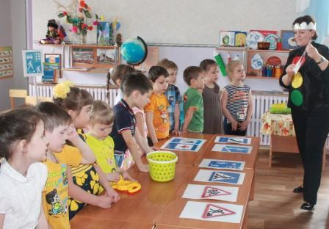

Ребята рассказывали стихи о знаках дорожного движения.

Работали над аппликацией «Светофорчик»

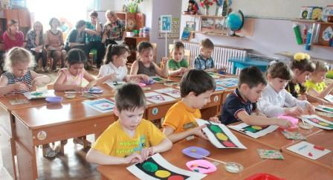

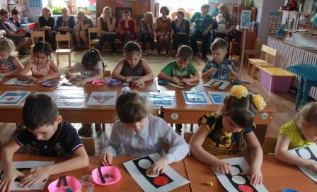

Вот такие светофорчики были сделаны из пластилина

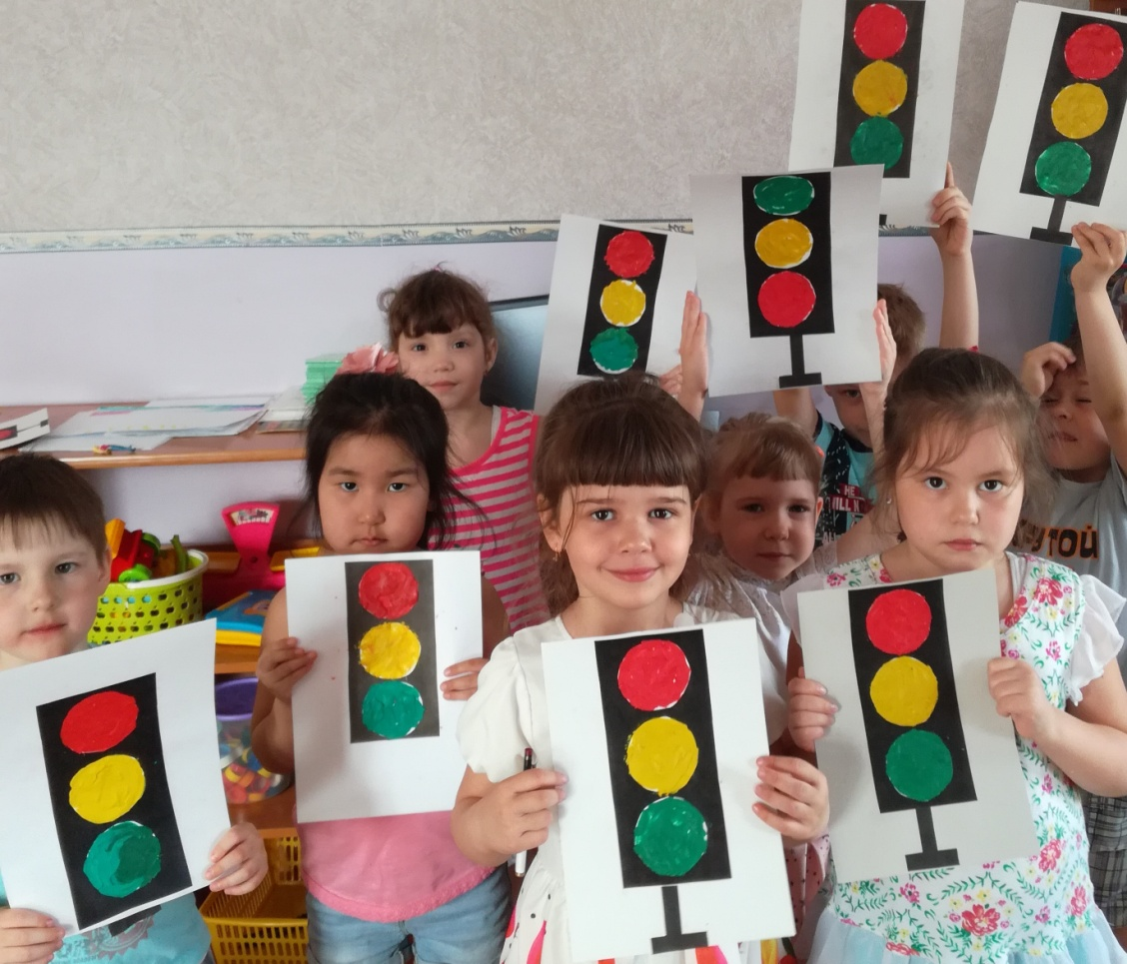

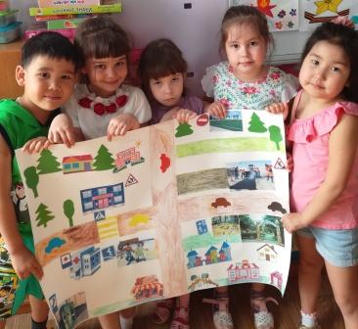

Изготавливали макет города, расставляли знаки дорожного движения.

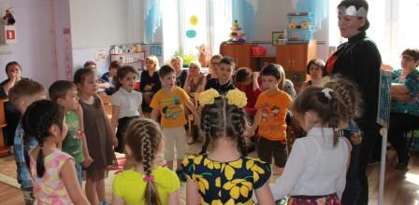

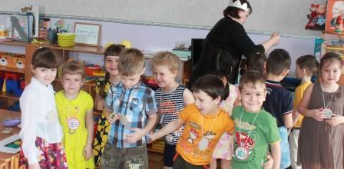

Дети познакомились с новым дорожным знаком, вспомнили правила поведения в транспорте, проехали в волшебном автобусе и конечно получили большое удовольствие..

От королевы страны дети получают за отличные знания медали знатока ПДД и игру «Улицы города»

Посредством ознакомления с правилами дорожного движения у большего числа детей формируются навыки безопасного поведения на дороге. Дети получают и усваивают знания о правилах поведения на дороге, учатся применять полученные знания о правилах дорожного движения в играх.

Подготовила воспитатель старшей группы Кочергина Н.В